**中央供料系统**

使用说明书

正将自动化设备（江苏）有限公司

**启动并登录程序**

当您启动电脑后，请双击桌面上的AutoScale图标以启动配料计量控制程序，如图2-6所示。

程序启动后，将自动检测与设备的连接情况，此时程序界面会在如图2-7所示状态停留几秒钟，如果设备连接正常则显示如图2-8所示；但若检测到设备与电脑连接有异常（如您没有打开控制箱上的电源开关、某条通信线路松脱等均可能引起此异常情况），则界面左上方的 “红色ERROR图标”一直显示。此时请您先检查并排除连接异常，正常之后左上方会变为“黄色IDLE图标”。

在如图2-8所示的界面下，点击基本资料→登录，如图2-9所示。（注：为了叙述尽可能简洁及节约篇幅，在本手册以下的部分中，对类似点击动作的描述仅以与此相似的文字形式描述，不再配图，请您知悉！）

点击之后将会弹出如图2-10所示的用户登录对话框。程序内置了3个权限级别的用户，分别为Level1、Level2、Level3，权限由低到高，已在设备交付您之前配置好权限。Level1供现场操作人员使用，一般不具备原料和料桶设置等权限；Level2、Level3供不同级别的主管使用，具备更多的查看与操作权限。当某级菜单显示为灰色时，即表明当前用户不具备对应的操作权限。

您可以使用的用户名为Level1、Level2、Level3，初始登录密码为1234，在如图2-10所示的对话框中选择您的用户名，输入密码即可登录。您可以修改密码。

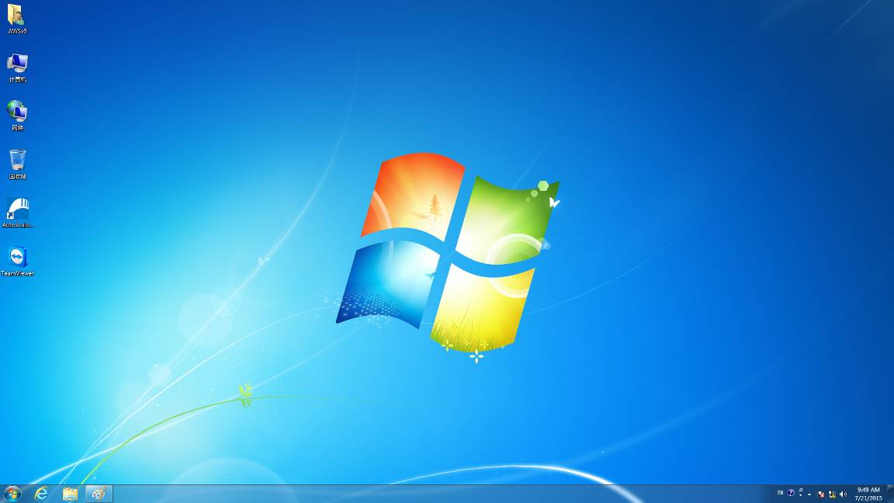

图2-6 电脑桌面上的AutoScale供料系统控制程序图标

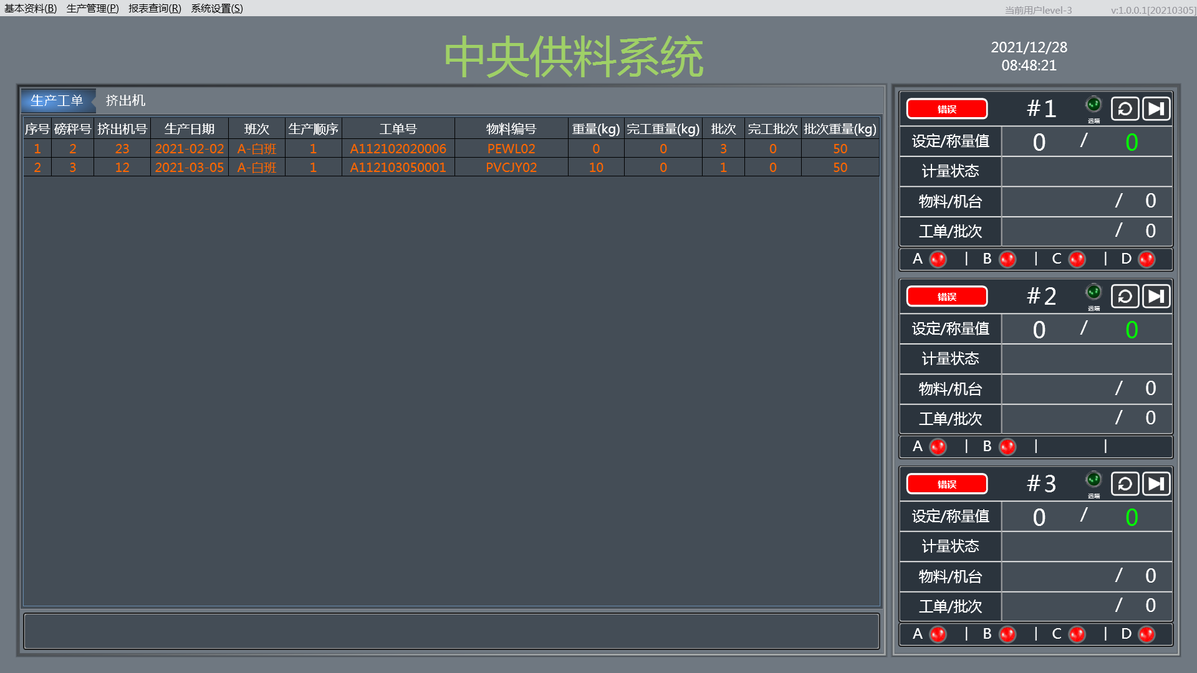

图2-7 当程序与设备连接有异常时的显示界面



图2-8 程序启动后正常情况下的显示界面

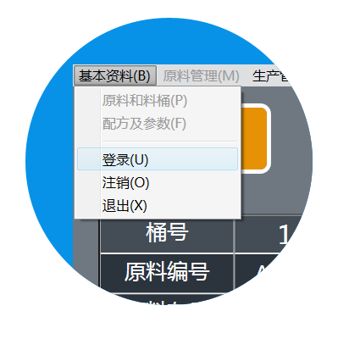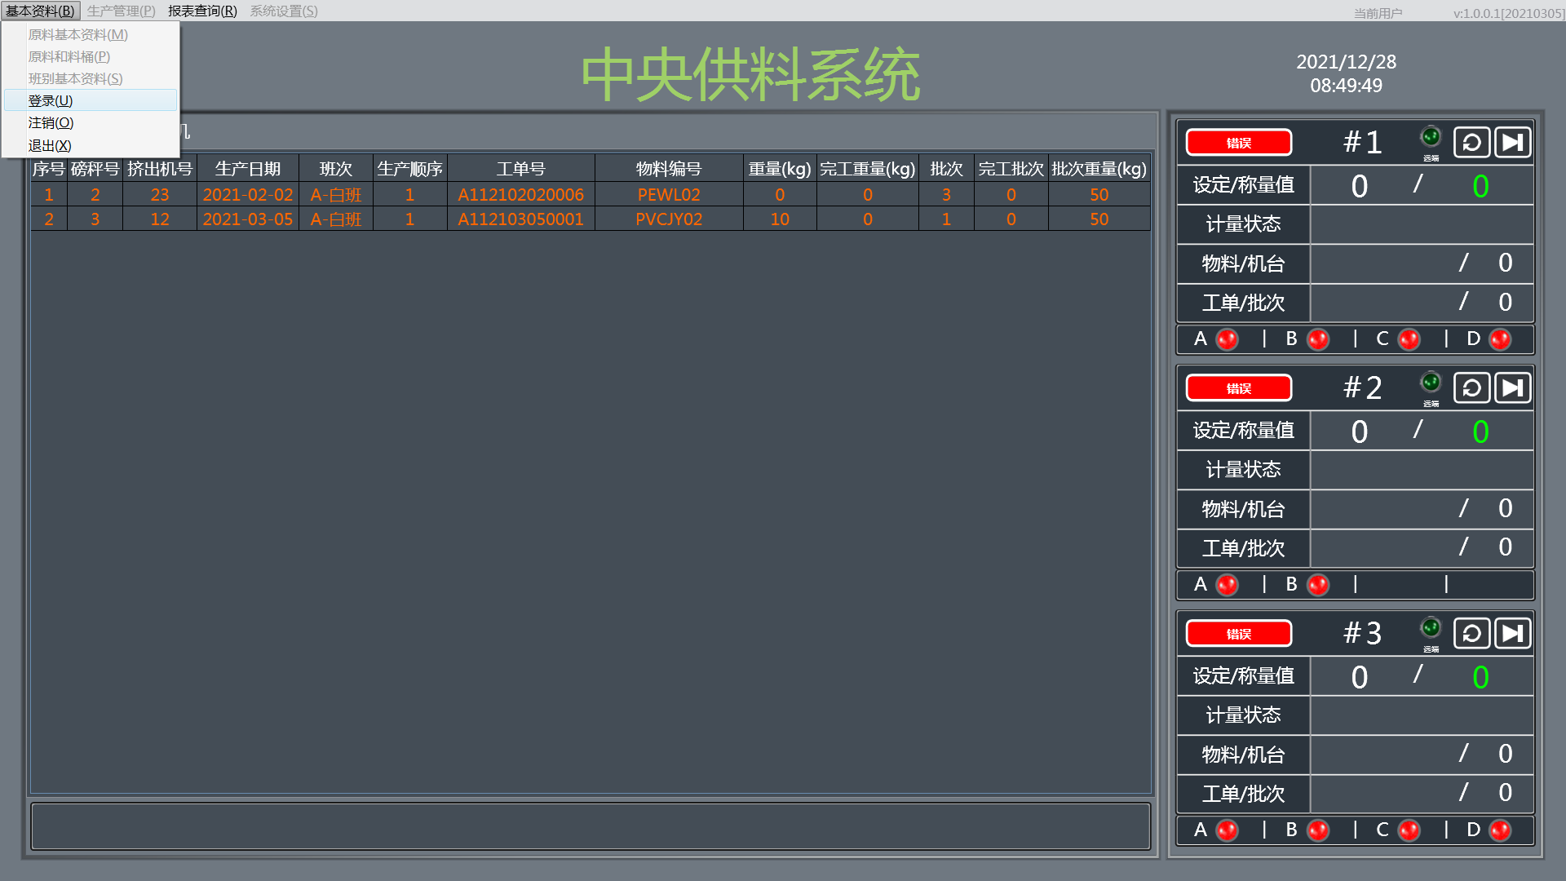

图2-9 用户登录入口

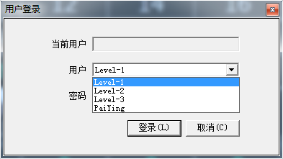

图2-10 用户登录对话框

**注意：请您务必在操作之前登录程序，否则部分功能将不能使用，而且可能会造成不可预知的错误。**

若您在操作过程中要更换用户，您可点击基本资料→注销来注销当前用户，然后以新的用户名登录。

在您的设备第一次正式运作前，您还需要按照以下2.4至2.6进行相关的设定、配置。同样的，在您日后的使用过程中也应参照这些步骤进行改变设置。

**2.3基本资料设定**

**2.3.1原料和料桶设置**

**2.3.1.1原料基本资料设置**

依次点击基本资料→原料基本资料，可进入如图2-11所示原料基本资料界面。选择一条原料记录，单击鼠标右键会弹出如图2-12所示的选择菜单，再单击鼠标左键来选取新增、删除或存档原料基本资料。

当您选择新增菜单后，会弹出如图2-13所示的新增物料资料录入对话框，请您完整录入物料编号、物料名称以及备注等信息，之后单击保存即可。

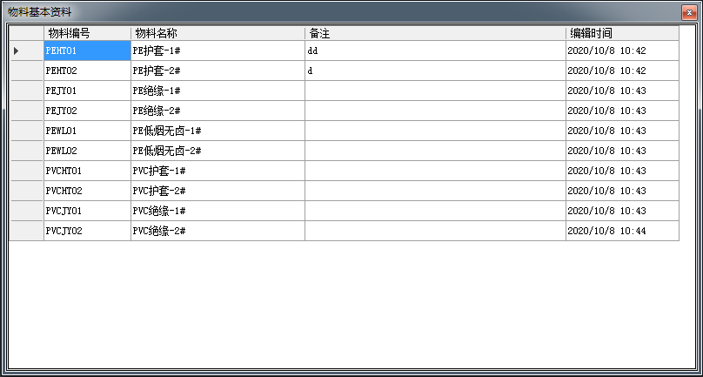

图2-11 原料基本资料设置表

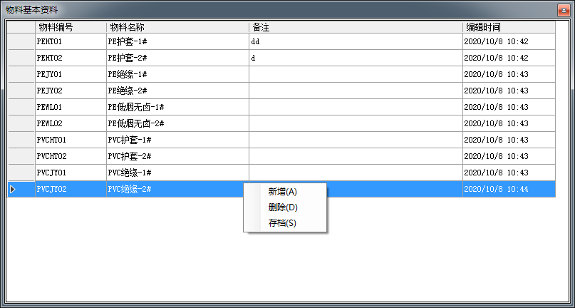

图2-12 单击右键选择新增、删除、保存原料修改记录

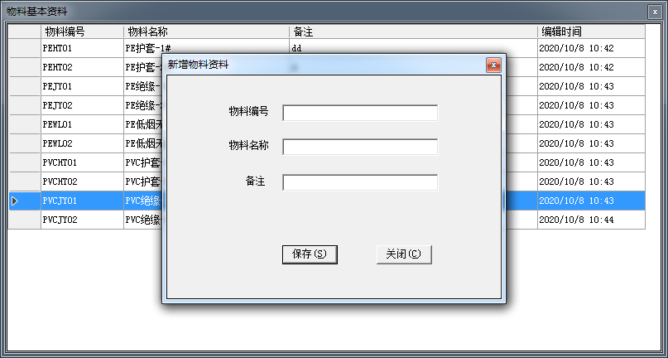

图2-13 新增物料资料录入对话框

当您确定不在使用某种原料或者发现录入错误的时候，可以先选中某条记录→单击鼠标右键→左键单击删除，若是该原料未与任何配方关联可以在确认删除对话框里确定删除，但如果该原料已与某配方关联，是不可被删除的（系统会弹出提示框）。

**注意：当您通过以上步骤做了任何新增或删除修改之后，在退出图2-11所示界面之前切记要右键选择存档一次，否则您的修改将不会被保存。**

**2.3.1.2料桶原料配置**

依次点击基本资料→原料料桶信息，可进入如图2-11所示原料料桶资料界面，其中料桶编号列是固定不可更改的，物料编号列可通过下拉列表选择录入（鼠标左键在欲修改的单元格上非连续单击3次时会弹出下拉列表），其数据来源于上一步录入的原料基本资料。

**注意：请按照您的规划来设置料桶编号与物料编号的对应关系，但应保证此处的设置与实际的原料储存桶中原料对应关系是一致的，否则会造成配方计量错误。当您修改完成后，请记得单击鼠标右键并选择存档，之后才可以关闭该窗口。**

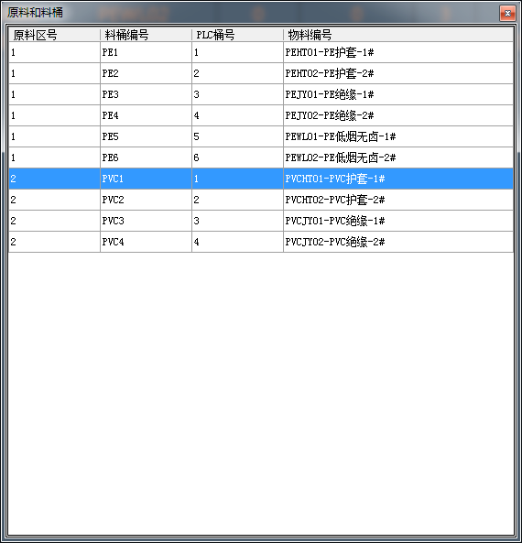

图2-14 料桶原料配置表

**2.4生产管理**

**2.4.1工单管理**

在您要使设备运行，正式进行配料计量前，您还必须设置工单，设备将按照工单进行配料计量作业。

点击生产管理→工单管理，会弹出如图2-24所示的工单管理窗口，在窗口中单击右键可进行新增、查询、删除、修改工单重量、工单结案等操作，注意当您要进行删除、修改工单重量、工单结案操作时，您必须先选定特定的工单记录（选定状态下整行背景将显示为蓝色如图2-24所示），各个功能的操作说明如下：

（1）新增工单：单击右键选择新增，会弹出如图2-25所示的新建工单窗口，请选择要生产的挤出机及物料(如图2-26所示)，并在“工单重量”栏设定要计量的重量，选择工单对应的班次，最后单击保存按钮，新的工单即增加到了工单管理窗口的排单生产序列中，其工单编号是由系统自动生成的。

（2）查询工单：单击右键选择查询，会弹出如图2-27所示的工单查询窗口，您可以用产品编号、工单日期、工单状态等条件进行组合查询，选择好查询条件之后点击查询按钮，工单管理窗口将显示所有符合条件的工单。

（3）删除工单：选定要删除的工单，单击右键选择删除，在删除确认对话框中点击确认即可。

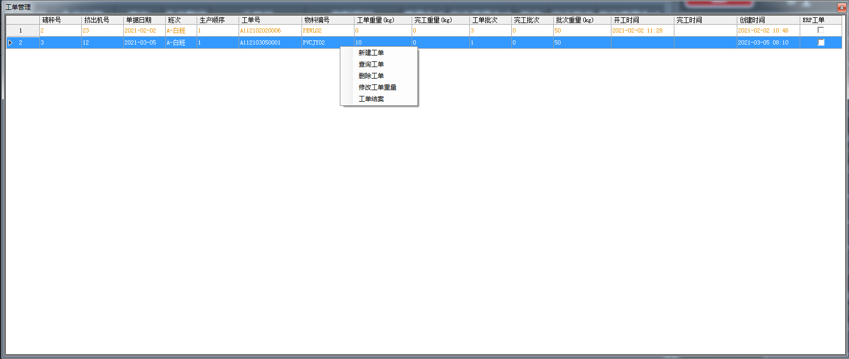

图2-24 工单管理窗口

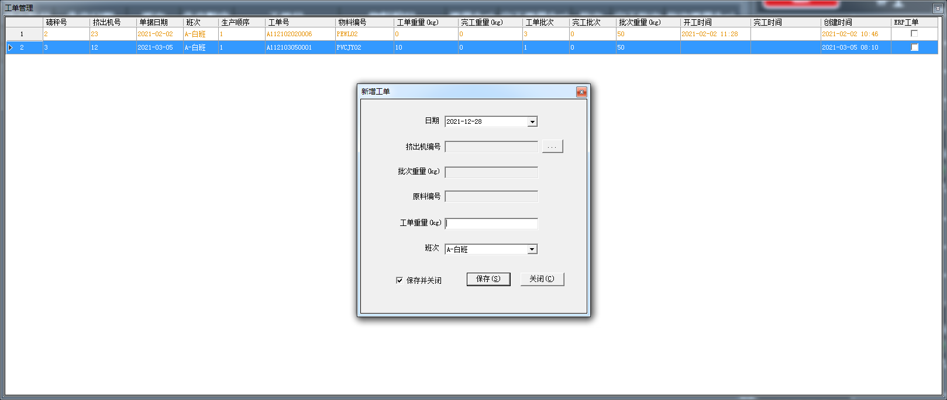

图2-25 新建工单窗口

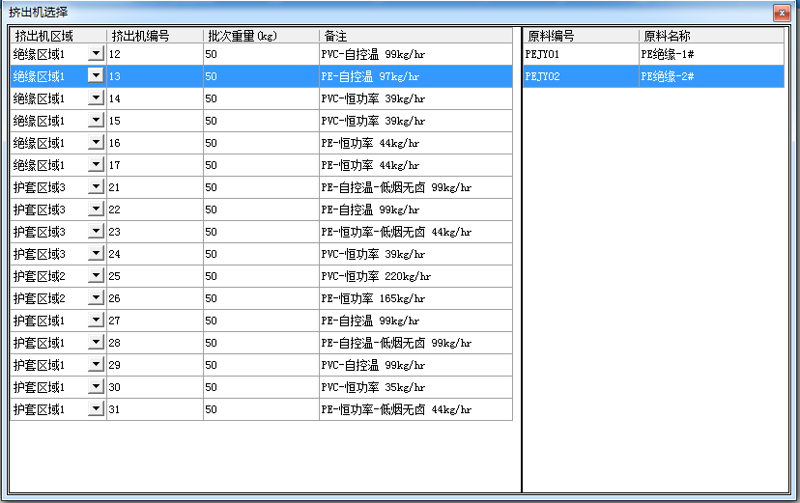

图2-26 选择生产机台和物料

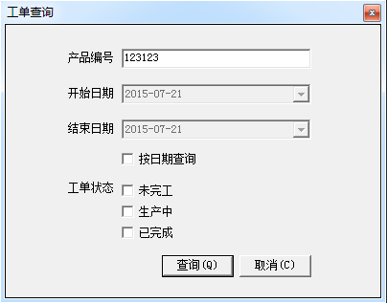

图2-27 工单查询窗口

（4）修改工单重量：选定要修改重量的工单，单击右键选择修改工单重量，会弹出如图2-28所示的修改工单重量窗口，在目标重量栏输入您需要修改的重量数值并单击保存后，工单管理窗口上对应的工单重量将更新。

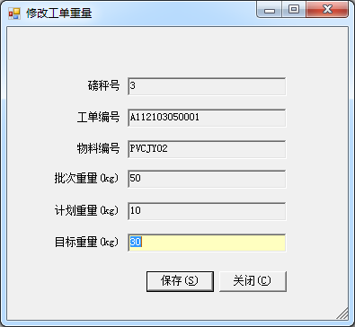

图2-28 修改工单重量窗口

工单结案：在生产过程中，如果发生意外停电、设备故障停机、电脑死机等情况，可能会造成当前工单生产异常，当出现这种情况之后，建议您先选择工单结案命令来结束该工单的生产，之后可重新安排工单进行生产。因此，只能针对正在生产的工单进行本操作，待生产和生产完成的工单不能进行本操作（生产完成的工单会自动结案）。

**2.5报表查询**

本控制系统提供了各种详细的生产过程记录数据，您可通过本节内容了解到如何查询或导出这些数据，包括称量记录查询、异常记录查询等。

**2.5.1称量记录查询**

点击报表查询→称量记录查询，会打开如图2-34所示的称量记录查询窗口，根据您的需求，您可以输入工单编号、选择称量时间等查询条件后点击查询即可显示符合条件的记录。您可将鼠标指针放在窗口的边沿拉动窗口以显示更多内容，若仍然不能完全显示，可利用水平和垂直滚动条来查看当前未显示完全的内容。查询结果中如果有以红色显示的数据，则说明对应的工单有计量错误。

**注意：查询条件您可以任意组合，也可以仅选择某一项，这要视您的查询需求而定，对于时间您可以直接选择当天、近3天、近7天、近30天，也可以通过其后边的两个时间选择器自定义起止时间，以下内容中关于查询条件的使用均于此类似，将不再具体说明。**

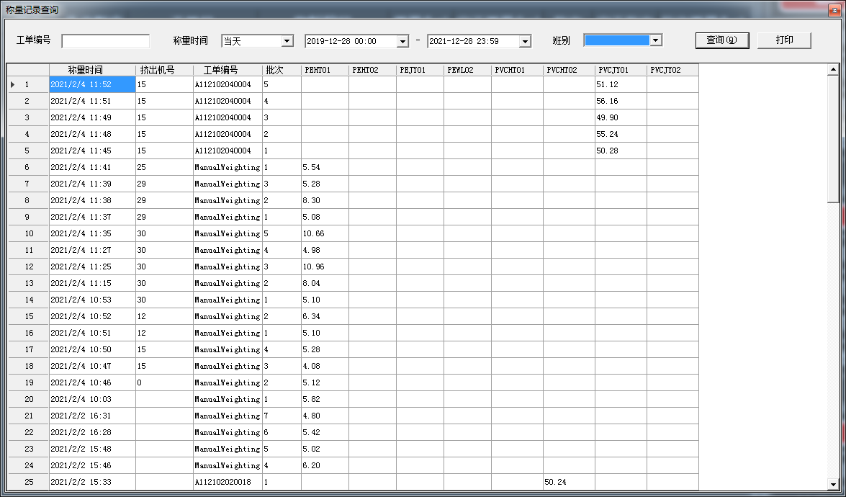

图2-34 称量记录查询窗口

**2.5.2异常记录查询**

点击报表查询→异常记录查询，会打开如图2-36所示的异常记录查询窗口，选择异常内别（分为1-1号秤异常、2-2号秤异常、3-3号秤异常、100-其他异常4类）和异常时间后点击查询按钮可显示符合条件的异常记录。

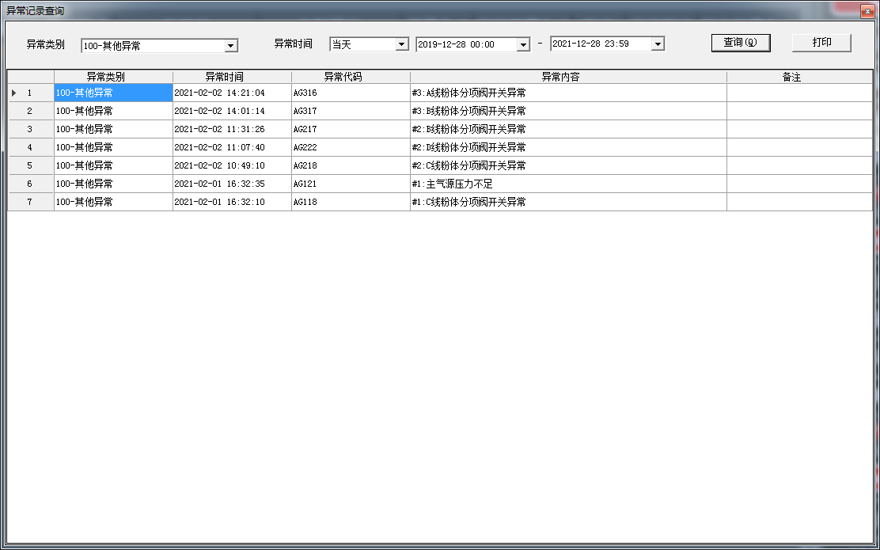

图2-36 异常记录查询窗口

**2.6系统设置**

**2.6.1修改用户密码**

您可以点击系统设置→修改密码来设置您的密码，会打开如图2-39所示的修改密码对话框，选择要修改密码的用户名，设置您的密码（可以使用字母、数字，区分大小写），点击保存即可，修改后请牢记您的新密码。当前登录用户可修改自身密码，上一级权限用户也可以修改下级权限用户的登录密码。

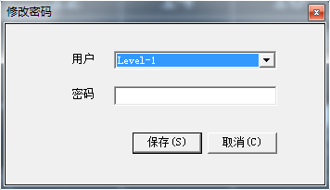

图2-39 修改密码窗口

**2.7程序主窗口功能介绍**

如图2-45-1和2-45-2所示的程序主窗口集成了多种功能，以方便您在生产过程中进行监视及操作，其具体功能介绍如下：

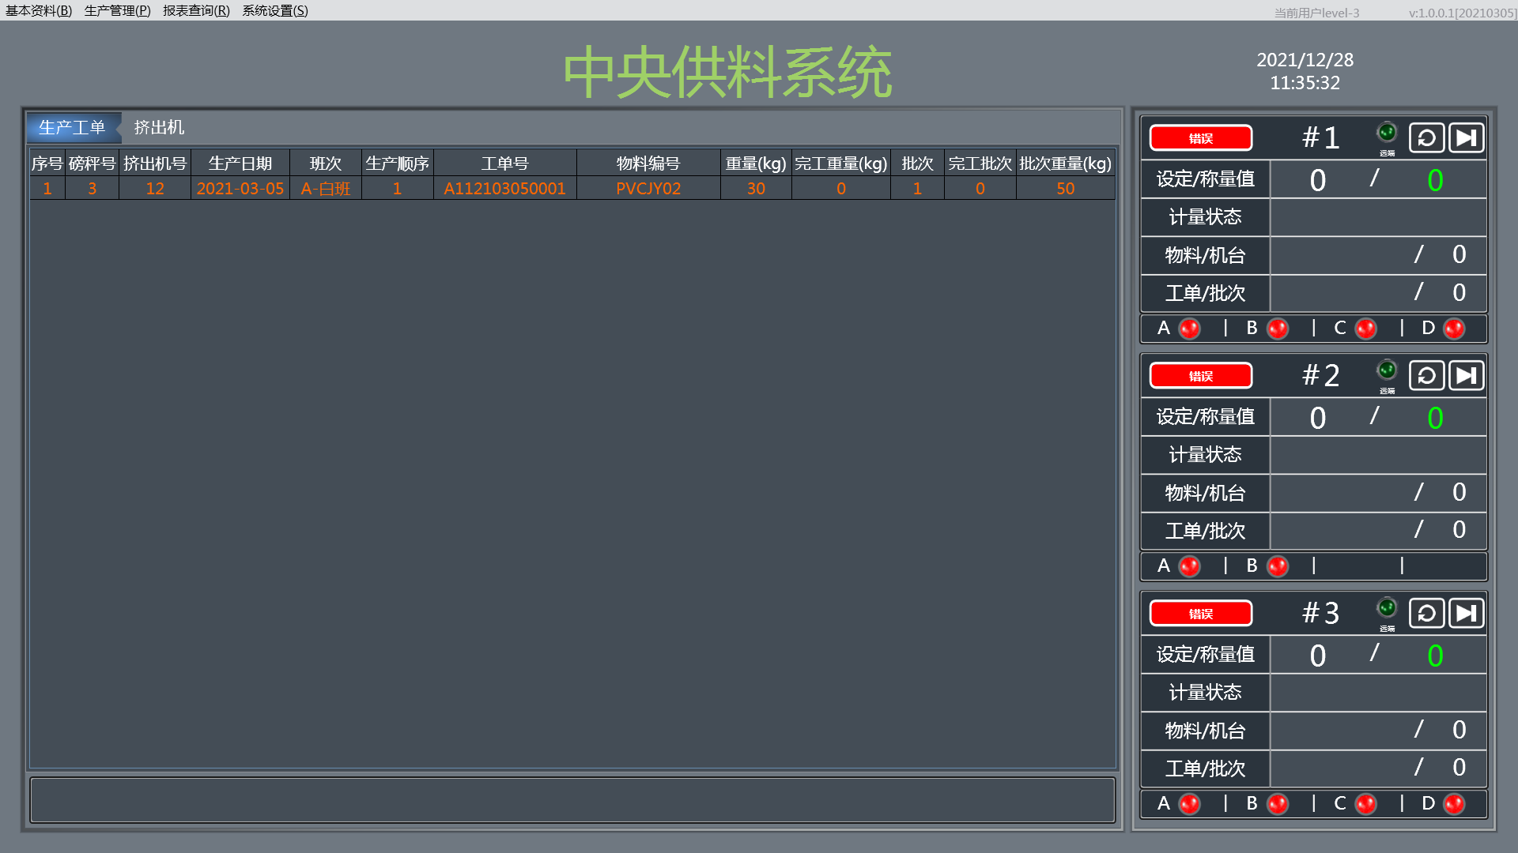

图2-45-1 程序主窗口1

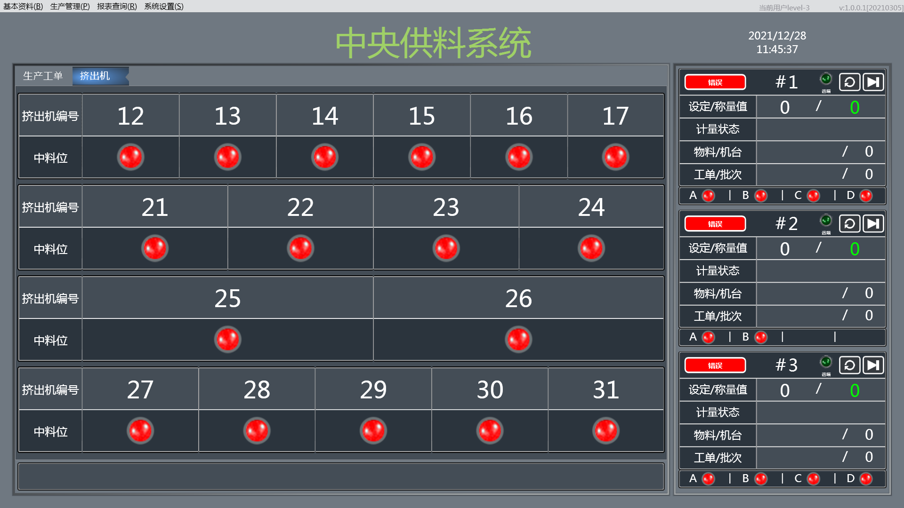

图2-45-2 程序主窗口2

（1）右侧主磅计量区域功能与意义说明

主要分#1、#2、#3主磅区域，各主磅区域功能说明如下：

第一个按钮用于启动计量作业，该按钮根据设备状态有3种呈现样式，如图2-46所示。当在启动程序时自检及硬件连线不正常时呈现如图2-46（a）；当自检完成且硬件连线正常，未开始计量状态下呈现如图2-46（b），此时可点击该按钮以启动计量，按钮呈现如图2-46（c）；



（a） （b） （c）

图2-46 不同状态下按钮所呈现的样式

第二个复归按钮用于设备复位；第三个按钮进行工单砍单操作(工单计量时可砍单不继续计量)。

（2）主磅远端/本地状态显示：当主磅在远端时生产计划按照PC端设定的计划生产，若在本地端则在人机界面上操作。

（3）设置值/称量值、计量状态、物料/机台、工单/批次等栏位现在当前主磅正在计量的信息。

（4）下面ABCD，4种信号代表主磅下方的4个暂存桶低料位状态。

（5）报警信息显示栏说明

位于左下方的报警显示栏可以显示报警信息，以便告知您引起报警的原因，正常情况下无显示。

（6）生产排程栏说明

生产排程栏显示最近已完成的工单（文字为白色）、正在生产的工单（文字为绿色）、待生产的工单（文字为黄色）。

（6）挤出机页签，显示所有挤出机中料位的状态。

**5 远端连线维护方法**

为了更加快速、便捷的给您提供售后服务，我们会通常先采用远端连线方式进行设备及其控制系统的故障判断与维护。此时，需要您协助、配合我公司工作人员来共同完成某些必要的工作。

在需要进行远程连线维护时，请首先确保控制设备的计算机能够联网，若设备尚未联网，建议您请贵公司的专业网管人员来协助处理。之后请您打开电脑桌面上的TeamViewer软件，如图5-1所示。

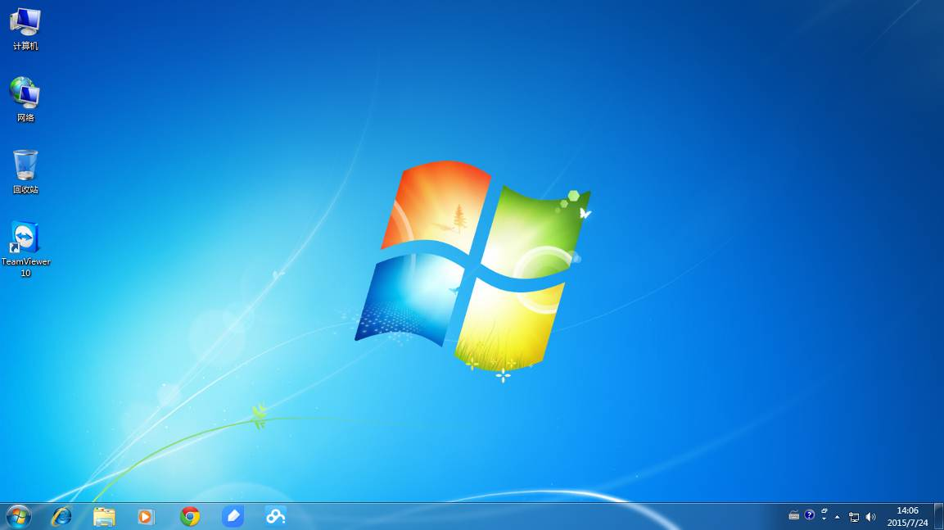

图5-1 启动TeamViewer软件

TeamViewer软件启动之后，其窗口类似图5-2所示，请您将图中红色矩形框标示的ID及密码以电话方式告知我公司工作人员即可，我司工作人员即可连线至该计算机进行处理。

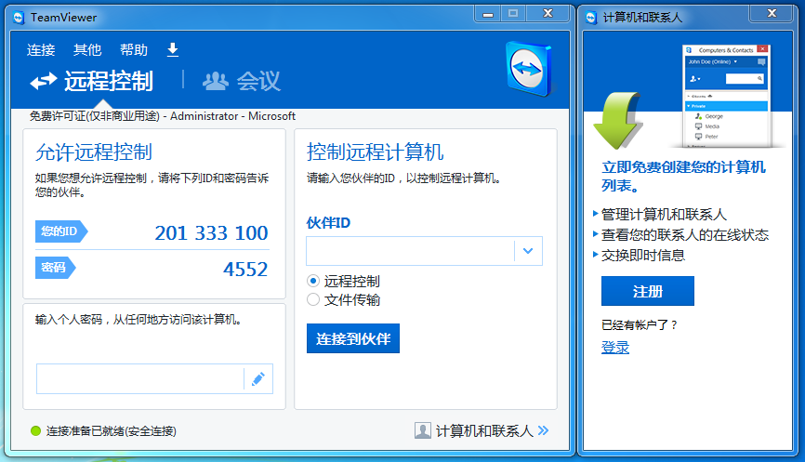

图5-2 TeamViewer软件界面

一般情况下，已在控制设备的计算机上为您安装好了TeamViewer软件。但如果涉及到PLC程序的修改或查看，还需要您另行准备一台笔记本电脑，并确保其能够上网，之后请您先自行下载TeamViewer软件并安装，下载地址：

https://www.teamviewer.com/zhCN/index.aspx（您也可以自行上网搜索。）

在安装过程中建议您如图5-3所示选择“个人/非商务用途”，之后点击窗口右下角的“接受-完成”按钮即可，稍等片刻即会安装完成。

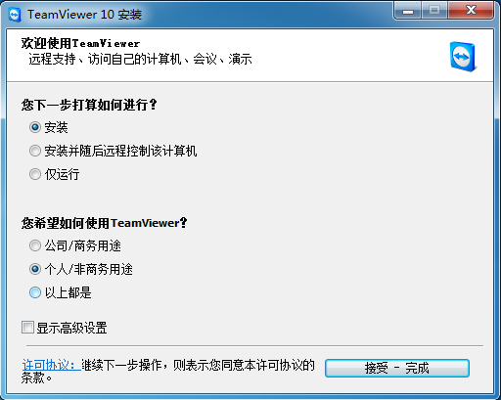

图5-3 TeamViewer软件安装过程的选择